Квалификационный экзамен
ПМ 04 Сопровождение и обслуживание программного обеспечения
компьютерных систем
Дата: 25.11.2025
Билет №21
Экзаменационная работа студента СПО группы СИ132
Воробьева Савелия Игоревича

Задача 21. Работа с программой восстановления файлов, резервное копирование, сохранение и восстановление информации, очистки дисков.
Скриншоты
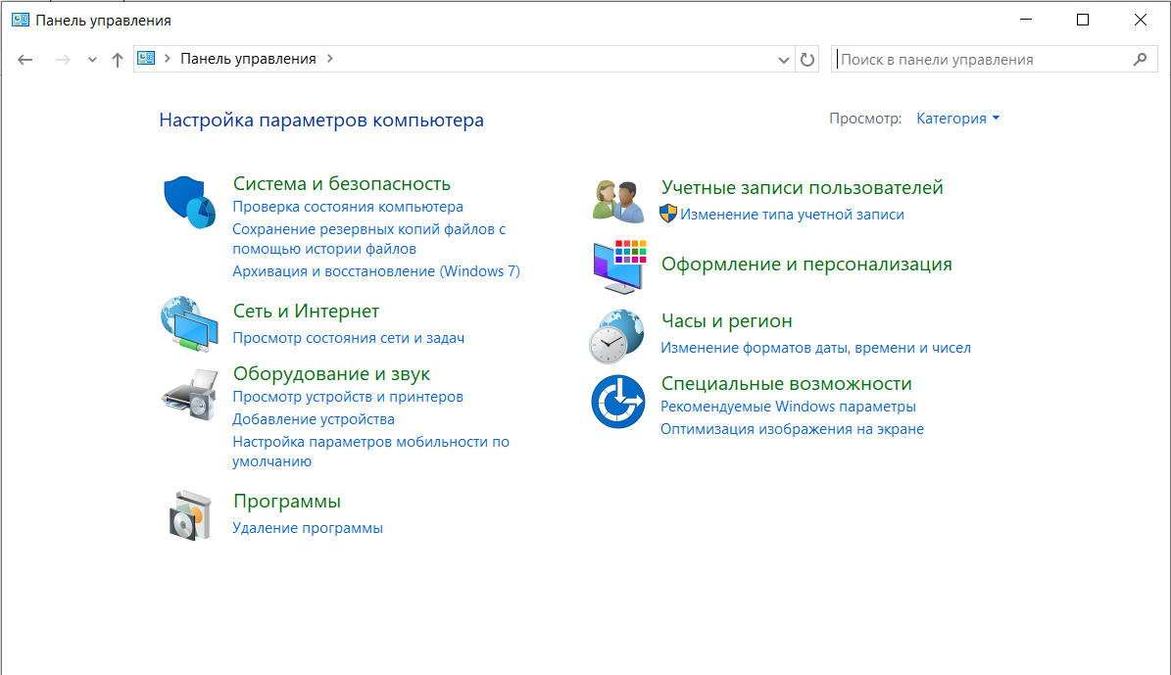

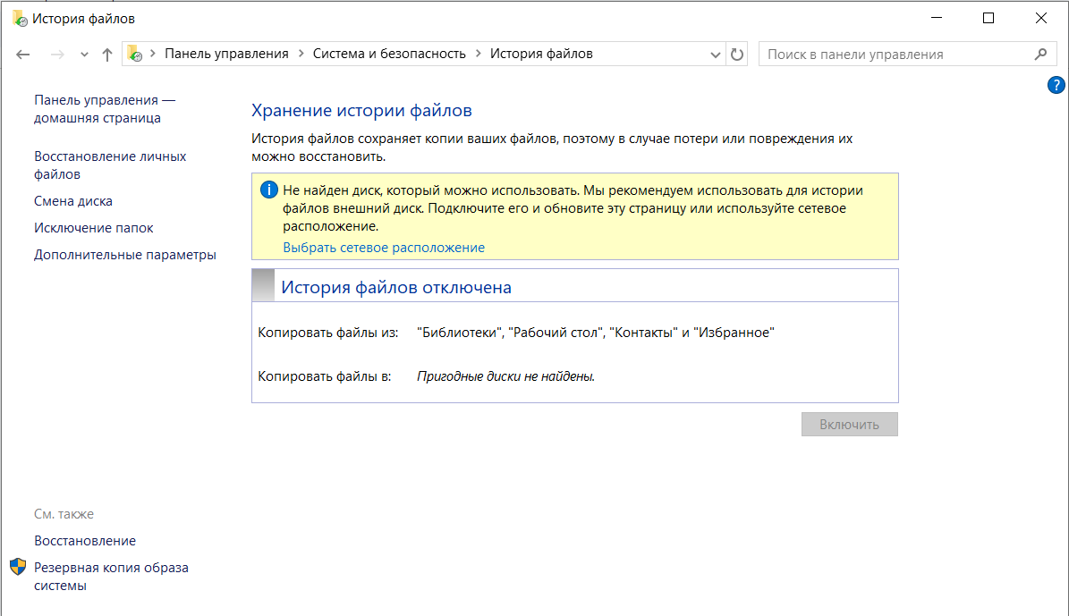
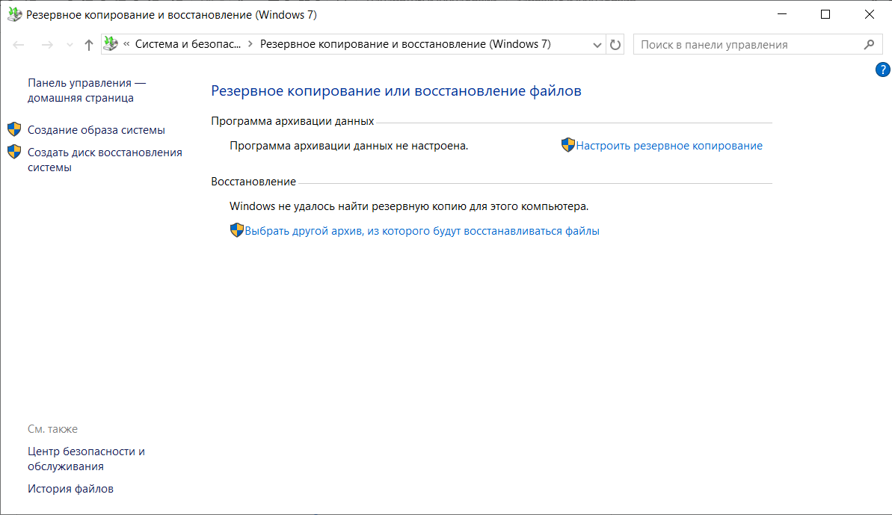
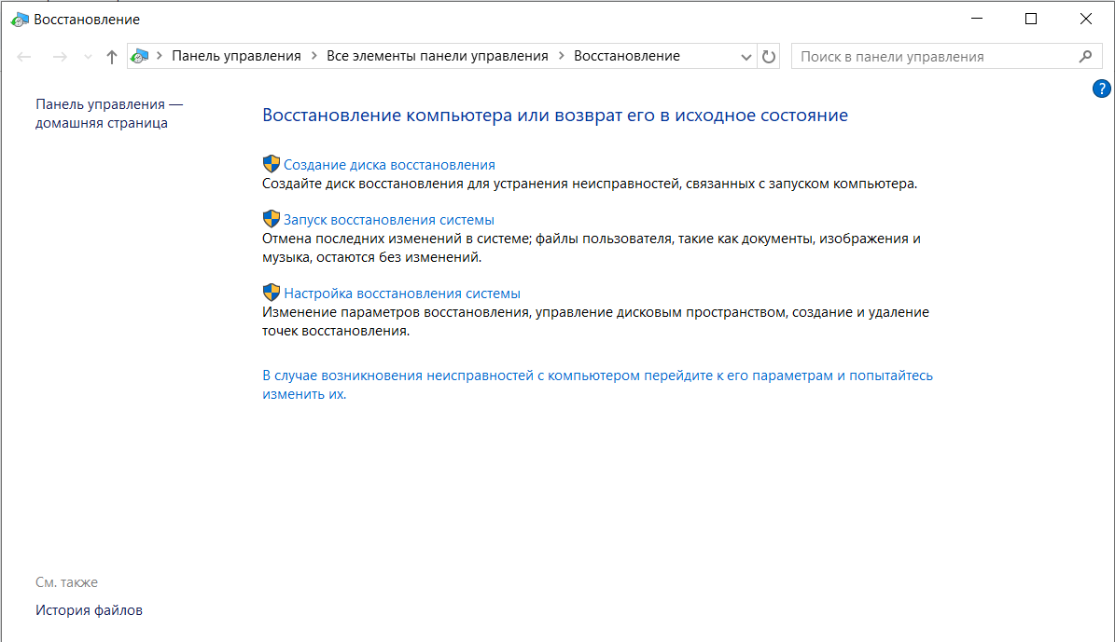
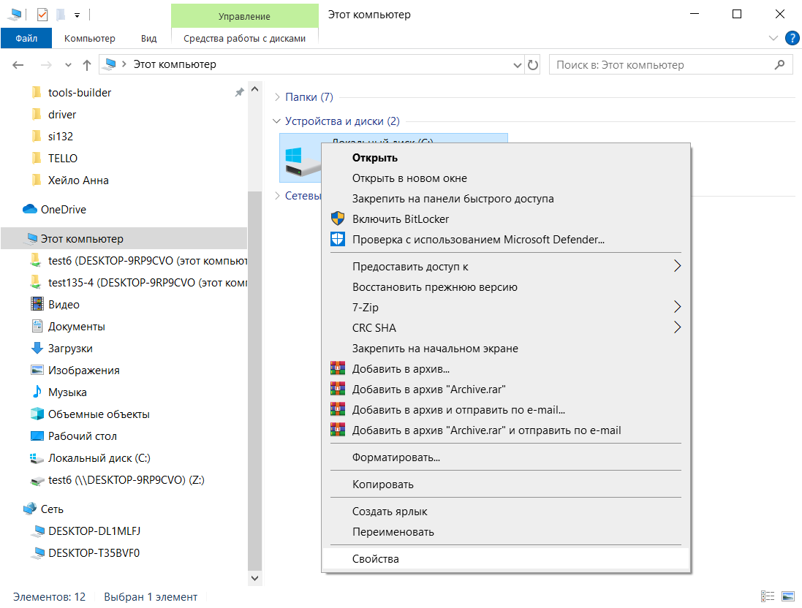
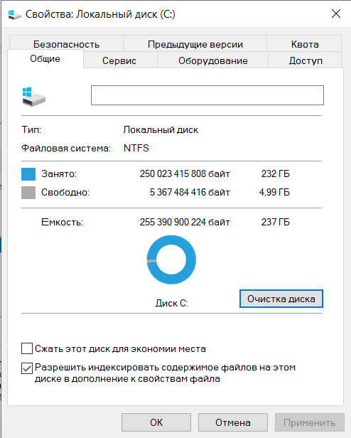

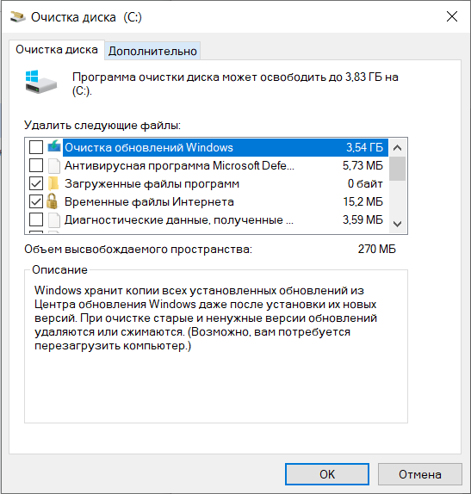

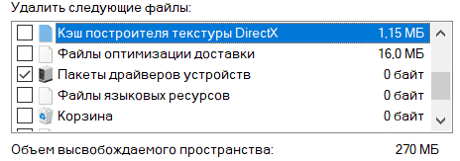
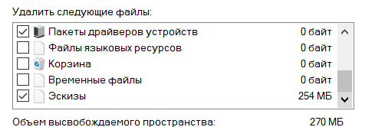
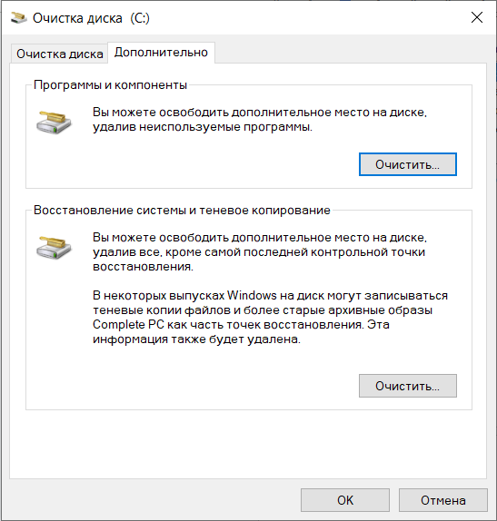
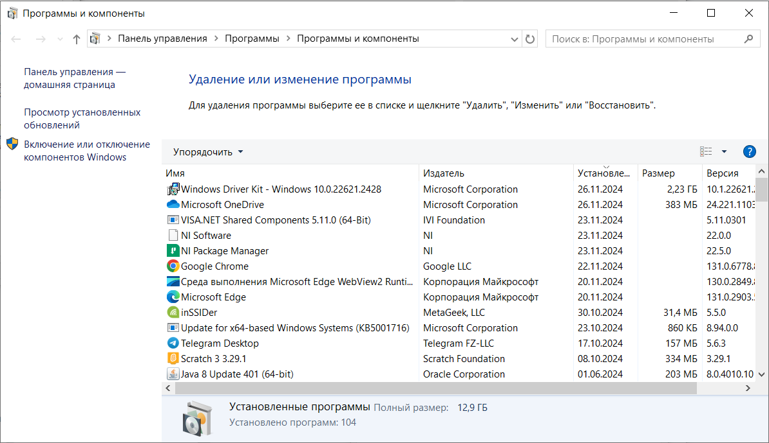
Выводы
При стандартном удалении файл перемещается в Корзину, что позволяет при необходимости восстановить данные. Даже после очистки Корзины возможность восстановления файлов сохраняется, хотя это становится более сложной задачей. Это связано с тем, что операционная система не стирает данные физически, а лишь помечает занимаемое ими пространство на диске как доступное для записи. Впоследствии эти области могут быть перезаписаны новой информацией.

Для обеспечения безвозвратного удаления конфиденциальных данных требуется применение специализированного программного обеспечения, которое выполняет многократную перезапись соответствующих секторов диска нулевыми значениями или случайными последовательностями символов.

Через панель управления в разделе "Система и безопасность" предоставляется доступ к инструментам создания резервных копий файлов и просмотра их истории, что является важным элементом стратегии защиты данных.

Процедура очистки диска осуществляется через Проводник: необходимо открыть свойства соответствующего диска и выбрать опцию "Очистка диска", после чего указать категории файлов для удаления. Для удаления установленных программ и системных компонентов следует использовать соответствующий раздел Панели управления.

